De l’Empire ottoman à la Turquie
documents complémentaires

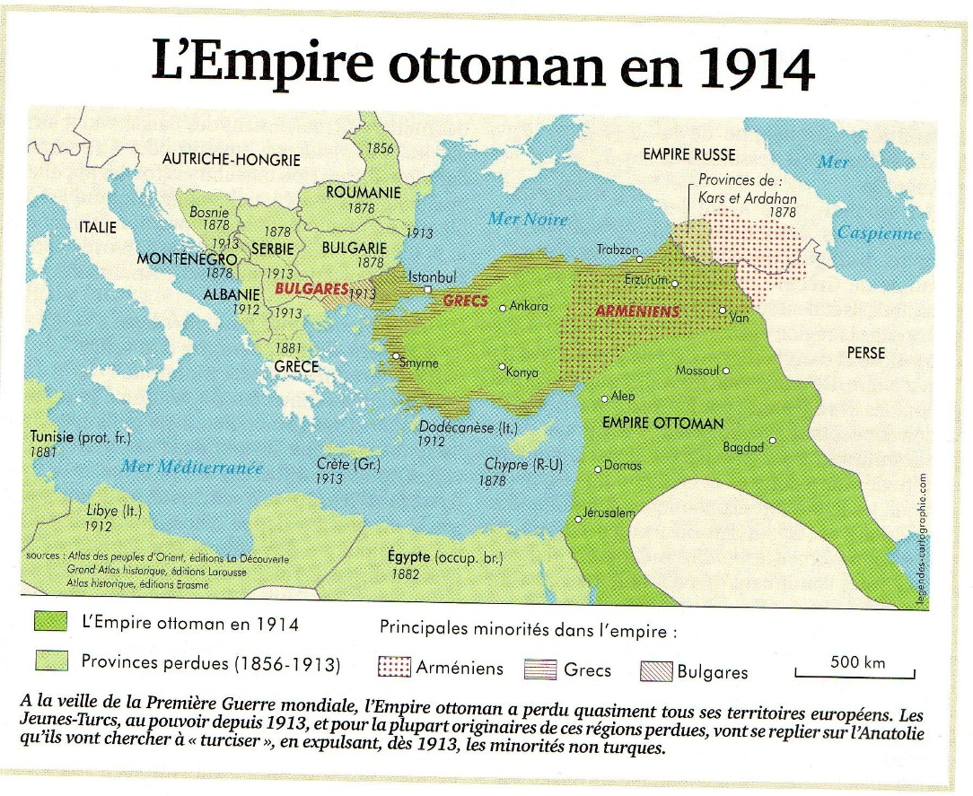
L’Empire ottoman dans la Grande Guerre
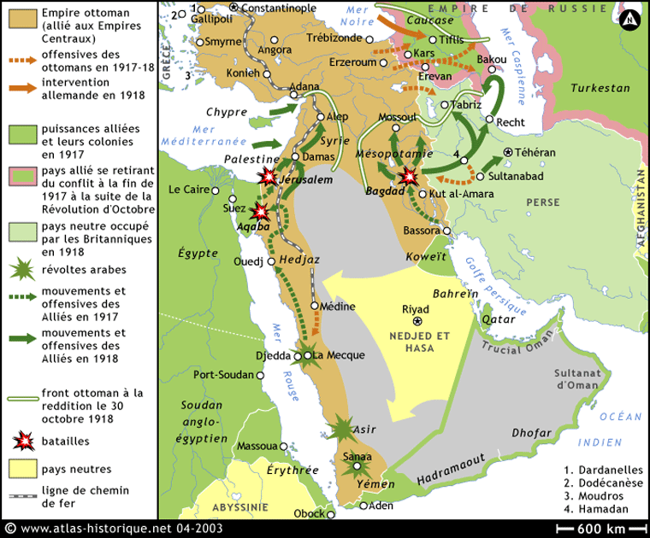
Le génocide arménien
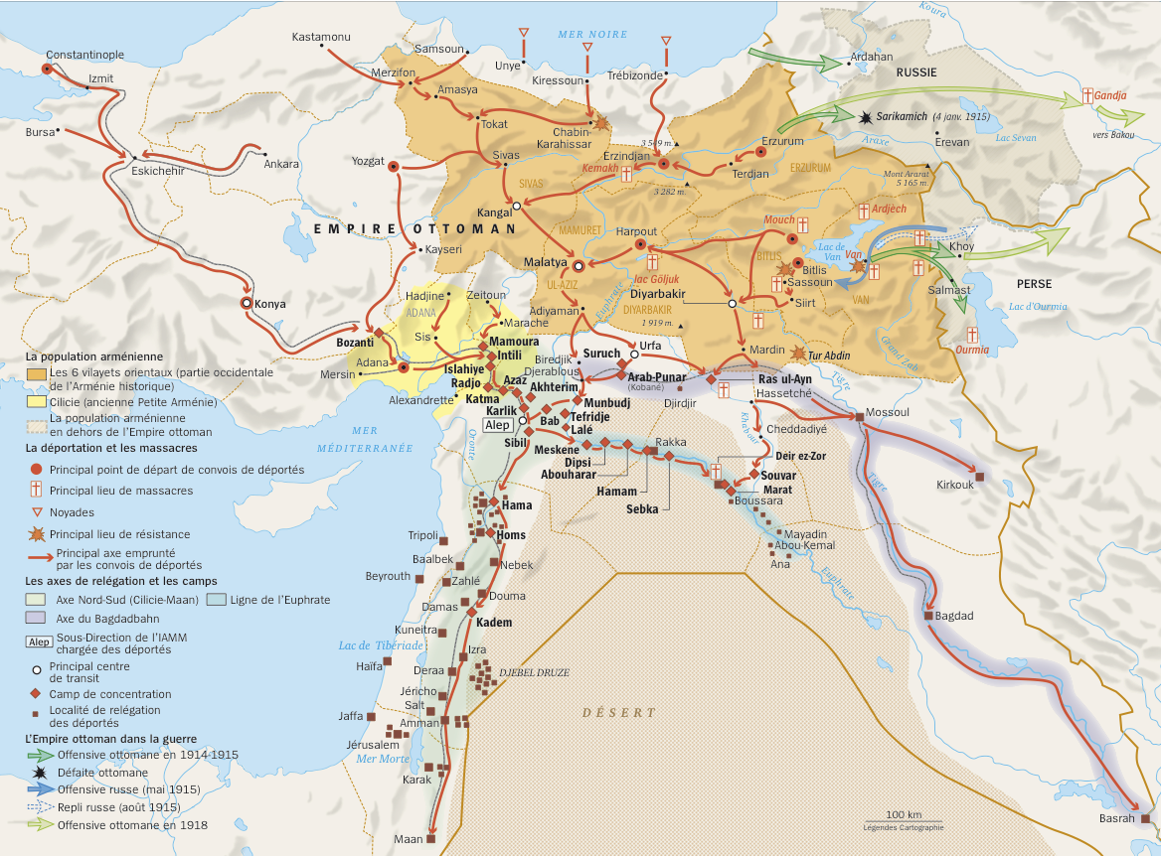
Les Traités de Sèvres et de Lausanne
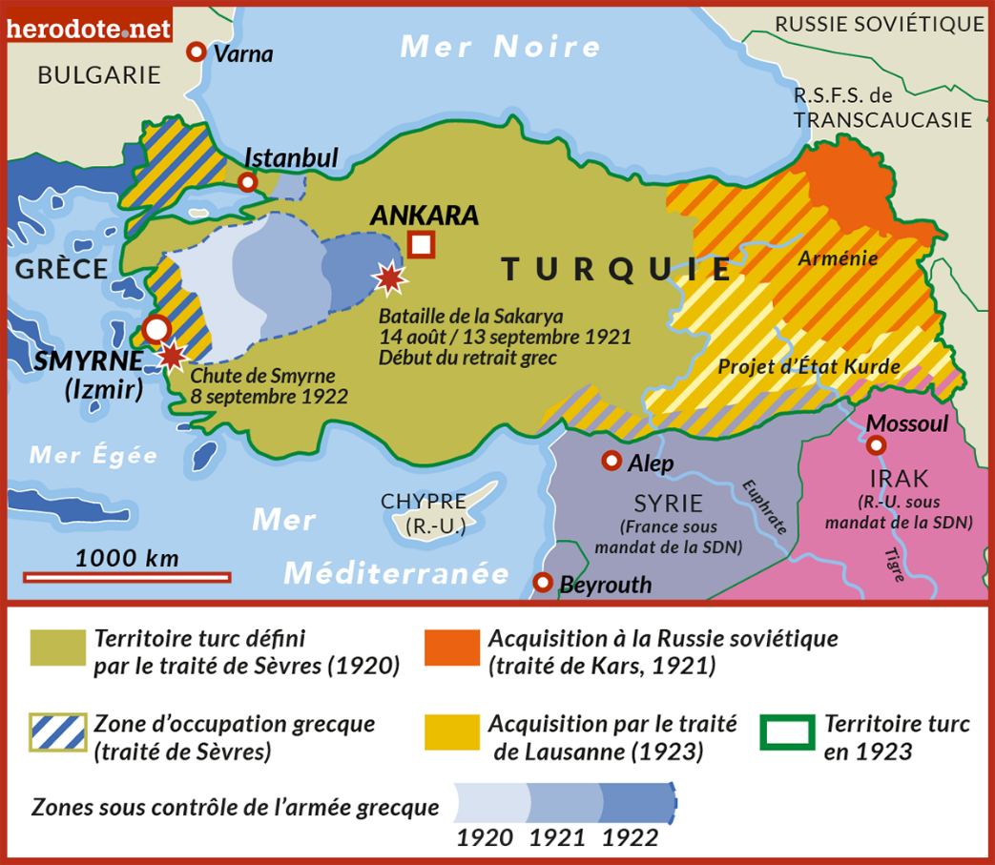
Les mandats
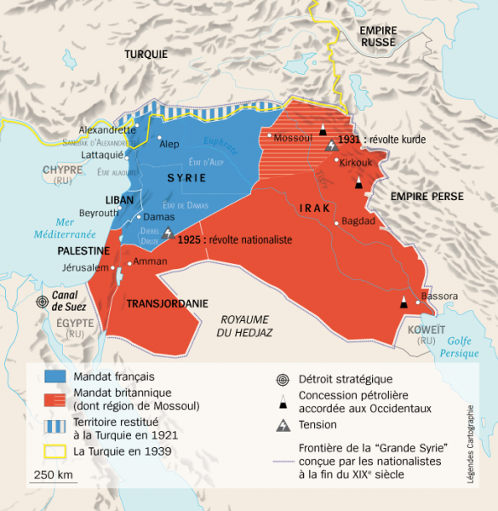
La Palestine
La Déclaration Balfour
« le Gouvernement de Sa Majesté envisage favorable l’établissement en Palestine d’un Foyer national pour le peuple juif, et emploiera tous ses efforts pour faciliter la réalisation de cet objectif, étant clairement entendu que rien ne sera fait qui pourrait porter préjudice aux droits civils et religieux des communautés non juives en Palestine, ainsi qu’aux droits et au statut politique dont les Juifs pourraient jouir dans tout autre pays ».

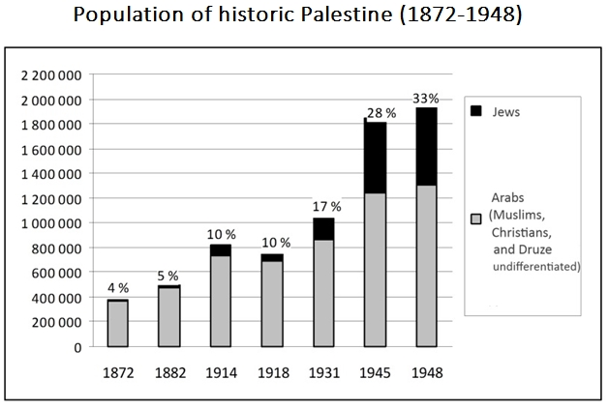
Bibliographie

Hamit Bozarslan : Les émirats kurdes, de l'autonomie à la centralisation ottomane, 2021, Clio, http://www.clio.fr/bibliotheque/pdf/pdf_les_emirats_kurdes_de_lautonomie_a_la_centralisation_ottomane.pdf

Anne-Lucie Chaigne-Oudin : Lawrence d’Arabie, 2020 • https://www.lesclesdumoyenorient.com/Lawrence-d-Arabie.html

Anne-Lucie Chaigne-Oudin : Accords Sykes-Picot,2018 https://www.lesclesdumoyenorient.com/Accords-Sykes-Picot.html

Anne-Lucie Chaigne-Oudin : Société des Nations et nouvelle notion de mandat, 2020 • https://www.lesclesdumoyenorient.com/Societe-des-Nations-et-nouvelle.html

Georges Corm : La Première Guerre mondiale et la balkanisation du Moyen-Orient Dans Politique étrangère 2014/1(Printemps), pages 187 à 198 Éditions Institut français des relations internationales

Alban Dignat : 10 août 1920 La Turquie ottomane dépecée à Sèvres, 2022, in herodote.fr

Alban Dignat : 24 juillet 1923 Le traité de Lausanne fonde la Turquie, 2023, in herodote.fr

Jean-Pierre Filiu : Il y a cent ans, la France et la Grande-Bretagne se partageaient le Moyen-Orient, https://www.lemonde.fr/blog/filiu/2020/04/26/il-y-a-cent-ans-la-france-et-la-grande-bretagne-se-partageaient-le-moyen-orient/

Julien Gautier : Génocide arménien : ce que l'on sait vraiment, dans l’Histoire mensuel 315, décembre 2006

François Georgeon : 1908 : la folle saison des Jeunes-Turcs dans l’Histoire, mensuel 334 daté septembre 2008

Allan Kaval : Il y a 100 ans : Première Guerre mondiale et chute de l’Empire ottoman, signature de la convention de Moudros le 30 octobre 1918, 2018, https://www.lesclesdumoyenorient.com/Il-y-a-100-ans-Premiere-Guerre-mondiale-et-chute-de-l-Empire-ottoman-signature.html

Raymond Kévorkian : Scénario pour une extermination, dans l’Histoire mensuel 408, février 2015

Emilie Polak : Le Moyen-Orient dans la Première Guerre mondiale (1914-1918), 2018 • https://www.lesclesdumoyenorient.com/Le-Moyen-Orient-dans-la-Premiere-Guerre-mondiale-1914-1918.html

Lisa Romeo : Jeunes-Turcs et révolution de 1908 dans l’Empire ottoman, 2018, https://www.lesclesdumoyenorient.com/Jeunes-Turcs-et-revolution-de-1908.html

Lisa Romeo : Il y a 100 ans, le 10 août 1920, le Traité de Sèvres était signé, 2020 • https://www.lesclesdumoyenorient.com/Il-y-a-100-ans-le-10-aout-1920-le-Traite-de-Sevres-etait-signe.html

Lisa Romeo : Traité de Lausanne, 2011 • https://www.lesclesdumoyenorient.com/ Traité-de-Lausanne.html

Lisa Romeo : Déclaration Balfour, 2010, https://www.lesclesdumoyenorient.com/Declaration-Balfour.html
https://www.histoirealacarte.com/Histoire-Proche-Orient-Moyen-Orient/le-proche-orient-dans-la-1ere-guerre-mondiale
dossier Israël-Palestine, la tragique histoire d’une terre promise, l’Obs, n°3090-3091, décembre 2023

